**统一办公平台**

**使用手册**

海尔联通项目组

2014-8-4

**模块一：人力资源模块**

1. 登陆页面  
   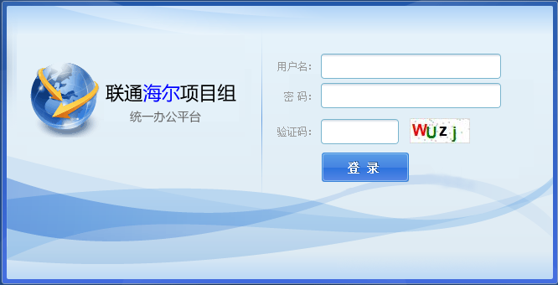

登录名：员工姓名 初始密码：123123

1. 通讯录  
   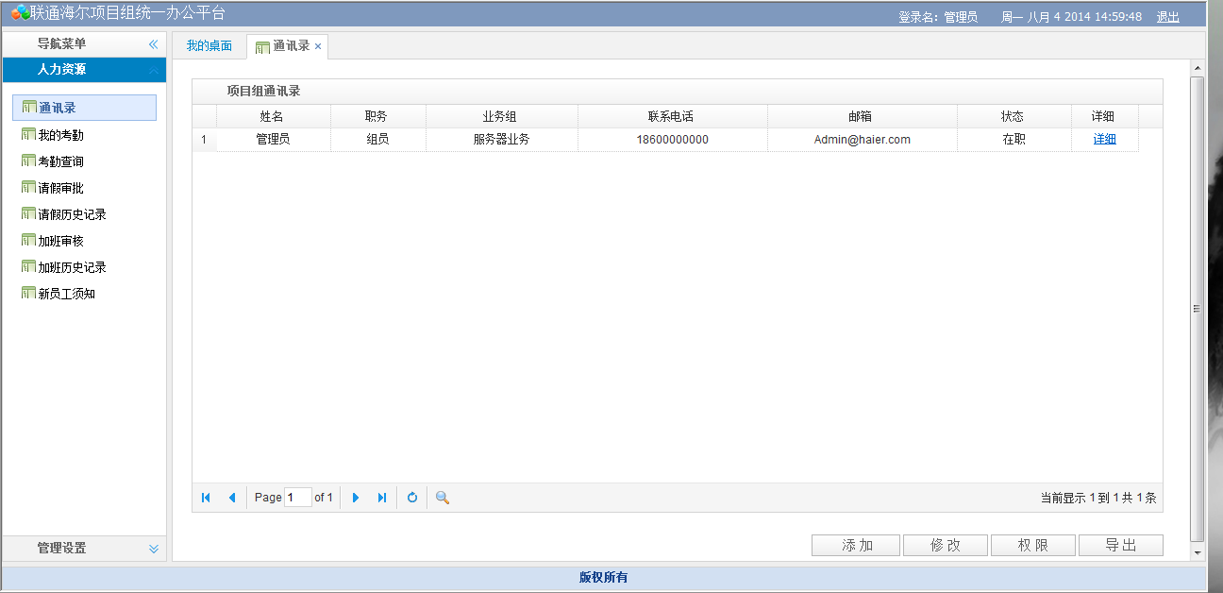

赋予管理权限的用户可以使用“添加”、“修改”、“权限”、“导出”功能。

无权限用户可以浏览项目组成员信息，用户详细信息可单击详细栏查看。

2.1添加：  
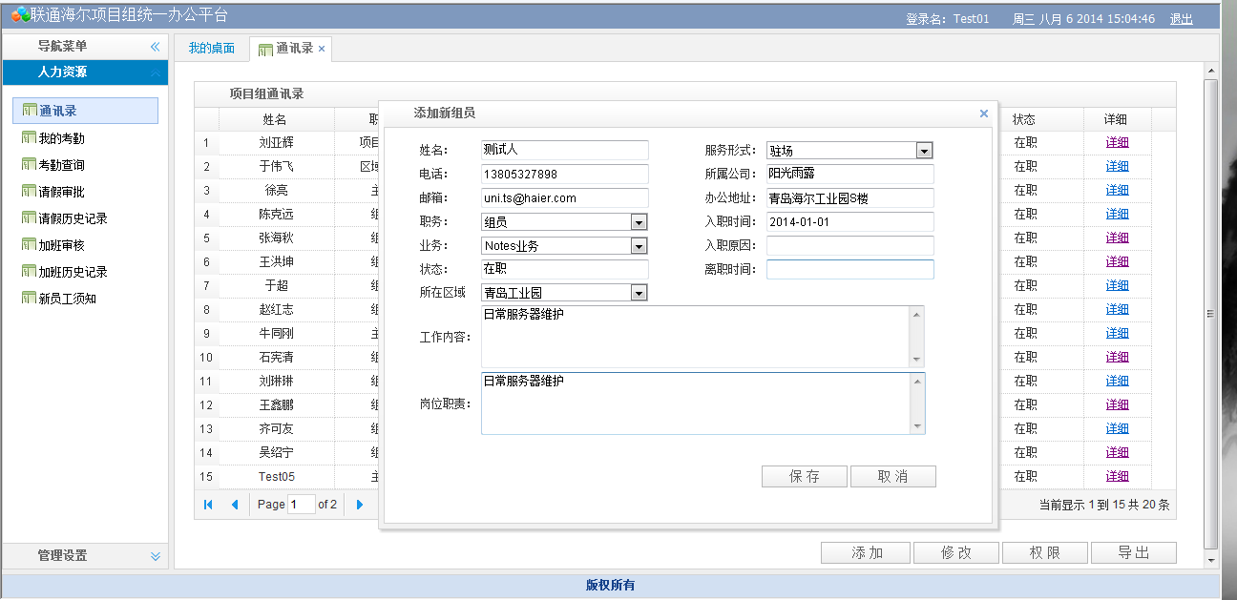

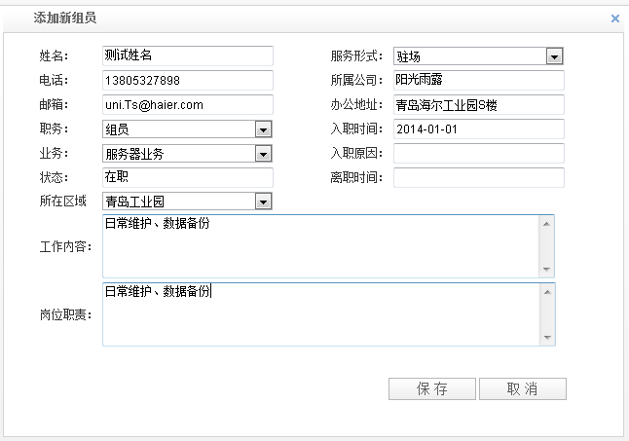

添加用户时请如上图详细添加用户各项信息，并注意格式规范。

2.2修改  
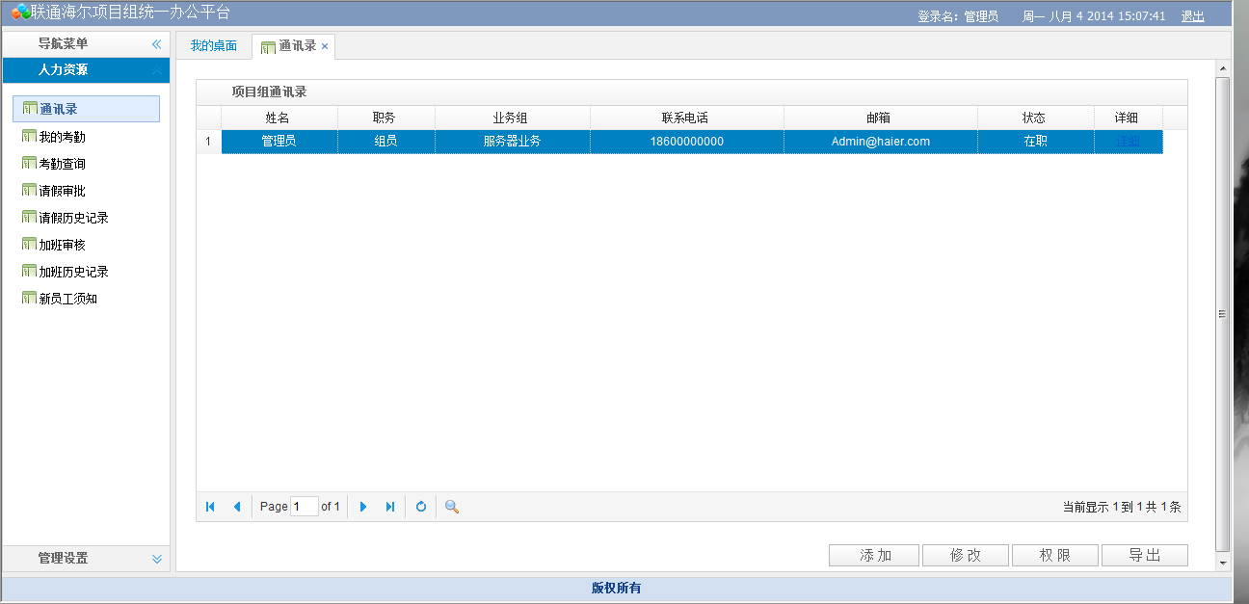

当需要修改用户信息时，选中一条需修改的用户信息并单击右下角“修改”命令。将弹出如下图所示，将需修改信息重新填写后，单击弹出框中的“修改”命令即可。

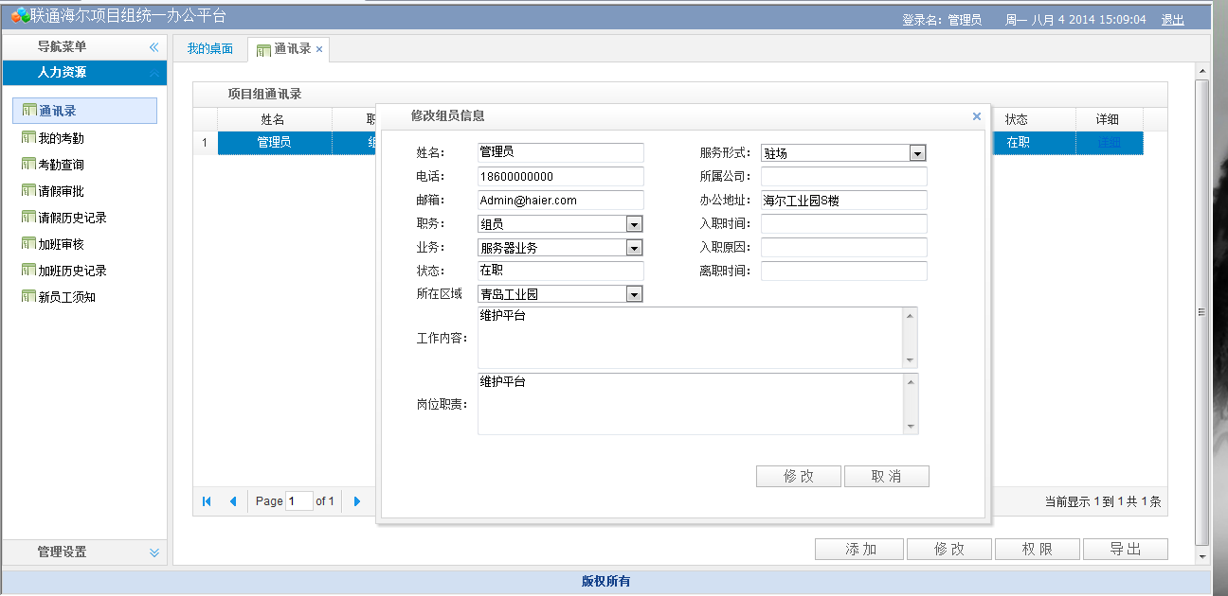

2.3权限  


选中一条需赋予权限的用户信息并单击右下角“权限”命令即可。

权限页面如下图所示，在所需赋予权限的页面勾选“读”或“写”

复选框即可，勾选完成点击右下角“确定”命令即可。为方便用户操作，页面中预设“组员”和“主管”权限帮助使用者快速设置。  
读：赋予用户可浏览所选页面权限。  
写：赋予用户可操作所愿页面权限。以“通讯录”页为例，被赋予“读”权限的用户可浏览“通讯录”，同时被赋予“写”权限的用

户可操作添加/修改用户、管理权限等功能。

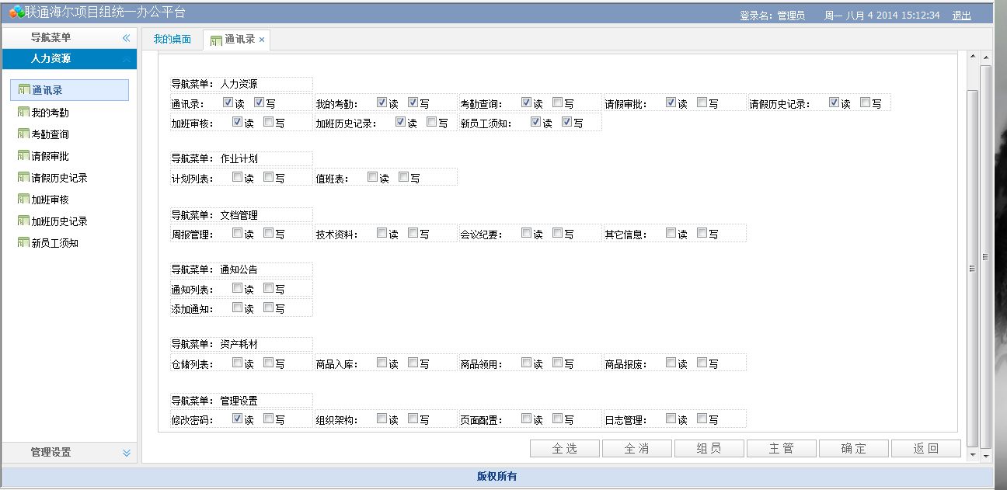

2.4导出

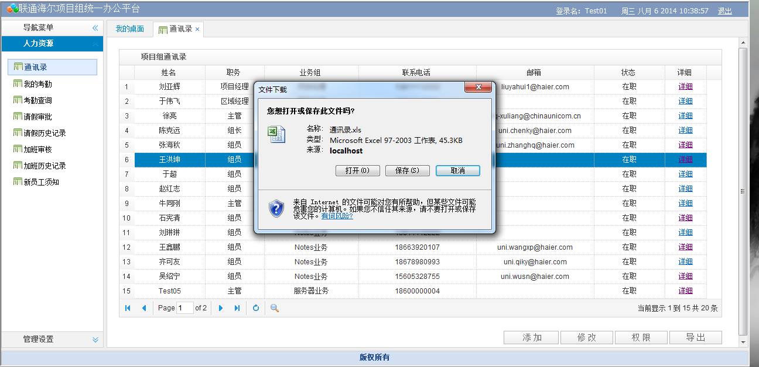点击导出命令即可导出“通讯录”中所有员工信息（包括已离职）， 并自动弹出保存框，用户选择保存到本地磁盘即可。

3．我的考勤

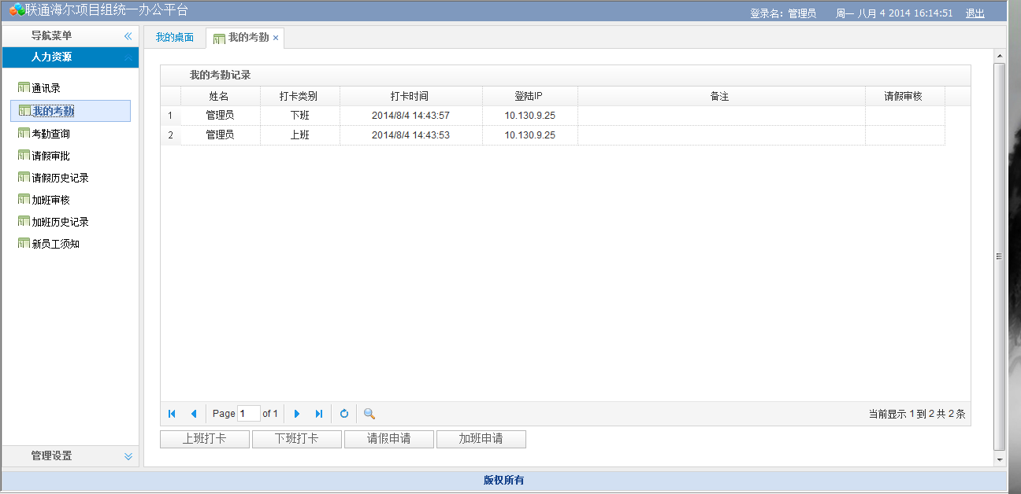

3.1上班打卡：用户上班后登陆平台点击“上班打卡”代表签到，每个用户每天只能上班打卡一次，多次点击系统将提示失败。

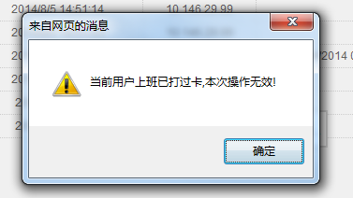

3.2下班打卡：用户下班后登陆平台点击“下班打卡”代表签到，每个用户每天只能进行一次下班打卡，如果其它时间进行误操作请

向直系组长或主管申诉。

备注：登陆平台后右上角有动态时间显示，该时间为服务器上北京时间，平台中一切与时间有关功能都以该时间为准，如有时差问题请提前与人力资源部门同事沟通。

3.3请假申请：点击请假按钮会弹出请假申请框，需请假用户请详细填写该申请单。  
请假类别：事假、病假、婚假、产假、年休假、调休。

开始期限：选择日期，并修改时、分、秒  
结束期限：选择日期，并修改时、分、秒  
总计：单位为“天”，可输入小数点。 例：0.5天。

工作交接：如实填写。

交接人：如实填写。

例图：

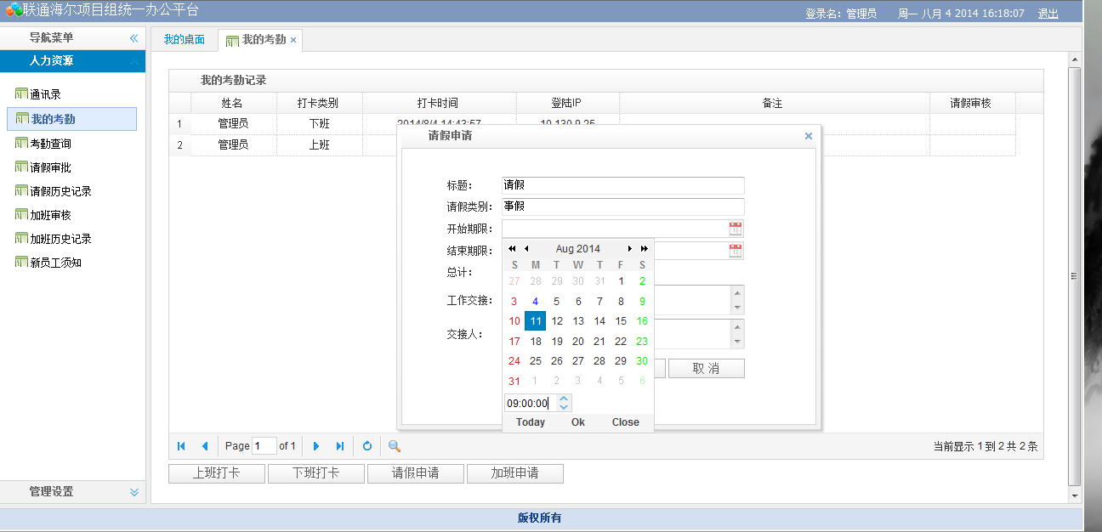

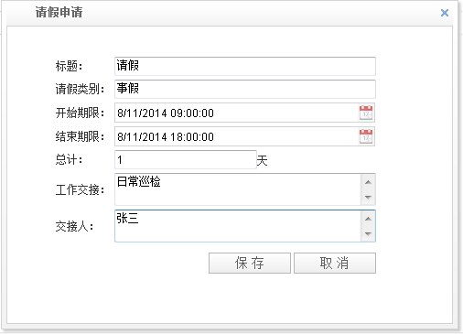

3.4加班申请：点击加班按钮会弹出加班申请框，需加班用户请详细填写该申请单。

开始时间：选择日期，并修改时、分、秒。  
结束时间：选择日期，并修改时、分、秒。

总计：单位为小时，可输入小数点。

加班事由：如实填写。

加班见证：如实填写。

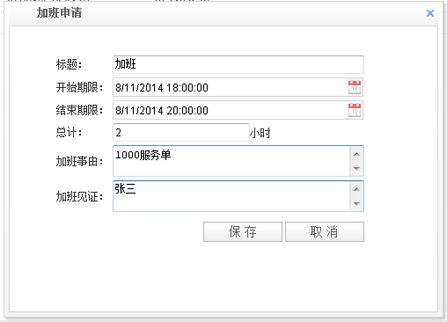

备注：请假和加班申请填写完成后会自动显示在我的考勤记录中，在

“我的考勤记录”表格最后一栏“请假审核”中会有三种状态，未审核、审核中、同意，前两种代表正在审批，同意代表本次申请已被领导批准。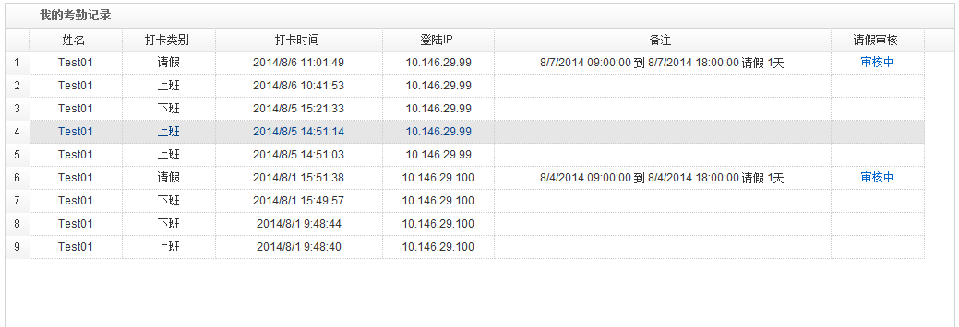

4.考勤查询

考勤查询可用于查询项目组所有人员上班打卡、下班打卡，并对打卡数据进行导出日报表和时间跨度报表。

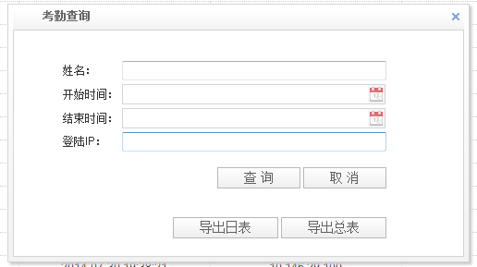

日报表:选择开始时间，点击“导出日表”即可导出选择日期

的日报表。

时间跨度报表：选择开始时间和结束时间，点击“导出总表”

即可导出选择的时间跨度内上下班打卡报表。

5.请假审批

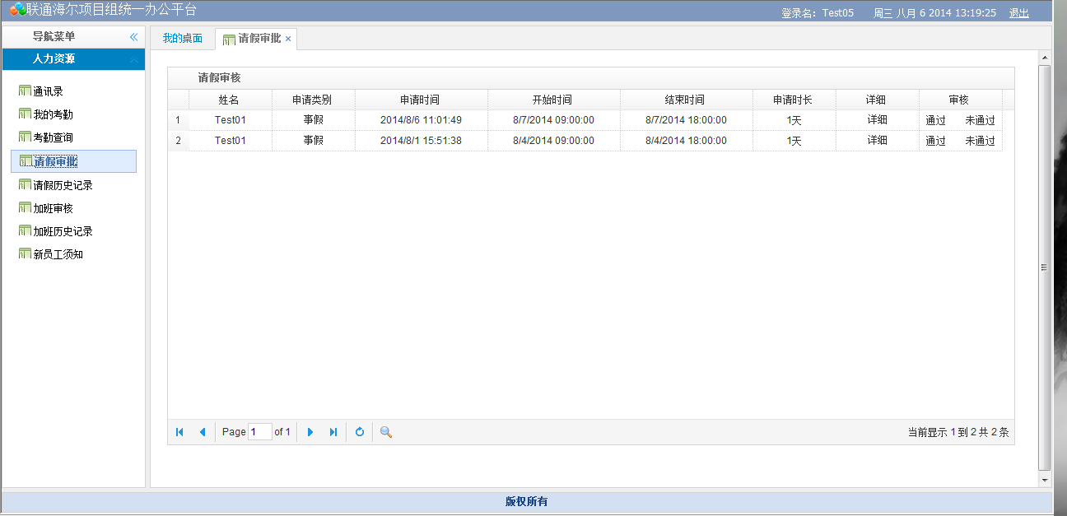

组长、主管、区域经理、项目经理用户审批直属下属请假申请，单击“详细”可查看请假申请详细明细，“审核”栏中单击通过表示操作人同意本次申请，如果该申请在操作人权限内，则本次申请已完成，请假人可根据申请开始休假，如不在操作人权限内，则请假申请进入上级审批并最终同意或禁止。

审批权限：

1. 组员：  
   一天内组长审批，如果业务组无组长级别则主管审批。  
   一天以上两天以内（包括两天），主管审批。

两天以上三天以内（包括三天），区域经理审批。  
三天以上，项目经理审批。

B．组长以上级别和协调员:

全部正常流程（直属上级直到项目经理同意即可休假）

6.请假历史记录

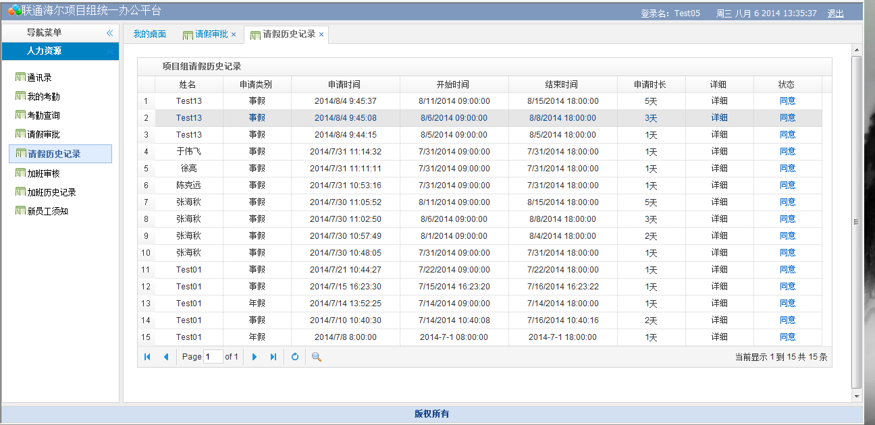

默认显示所以审批通过的请假申请，并提供查询、导出功能。

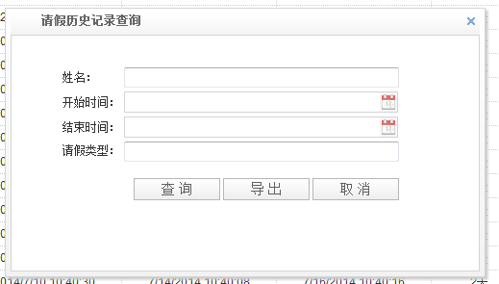

可按照姓名、开始时间、结束时间、请假类型等字段进行搜索或导出。

查询：选择需要查询的条件，单击查询按钮。

导出：选择需要导出的条件，单击导出按钮。

备注：导出时包含所有请假信息，包括（未审核、审核中、同意、未通过）。

7.加班审批

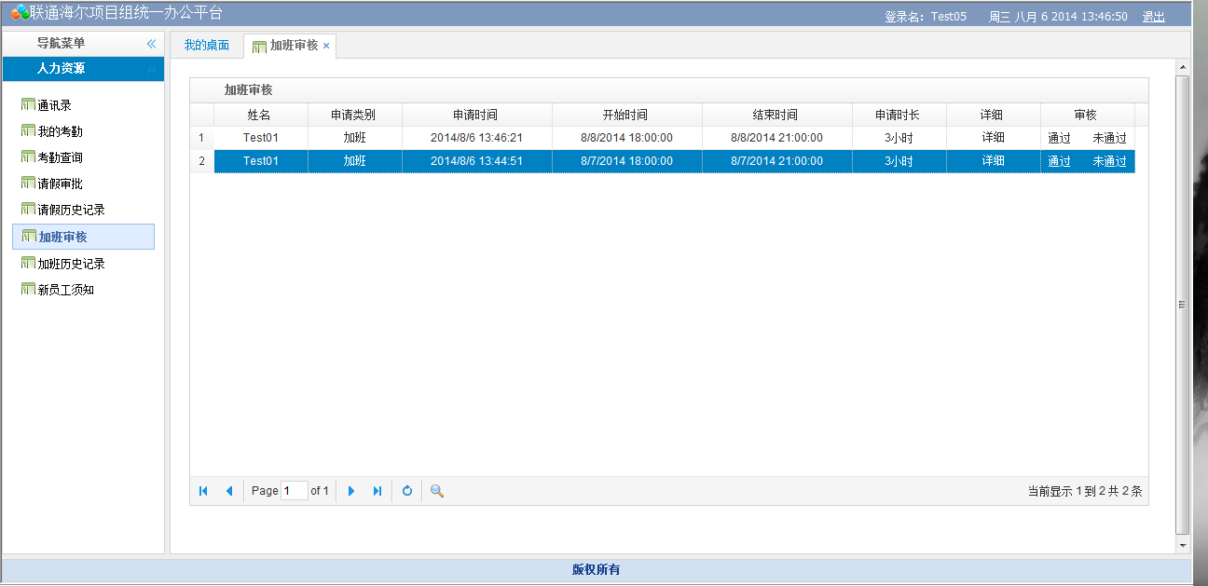

组长、主管、区域经理、项目经理用户审批直属下属加班申请，单击“详细”可查看加班申请详细明细，“审核”栏中单击通过表示操作人同意本次申请，如果该申请在操作人权限内，则本次申请已完成，请假人可根据申请开始加班，如不在操作人权限内，则加班申请进入上级审批并最终同意或禁止。

审批权限：

直属上级直到项目经理同意即可加班。

8.加班历史记录

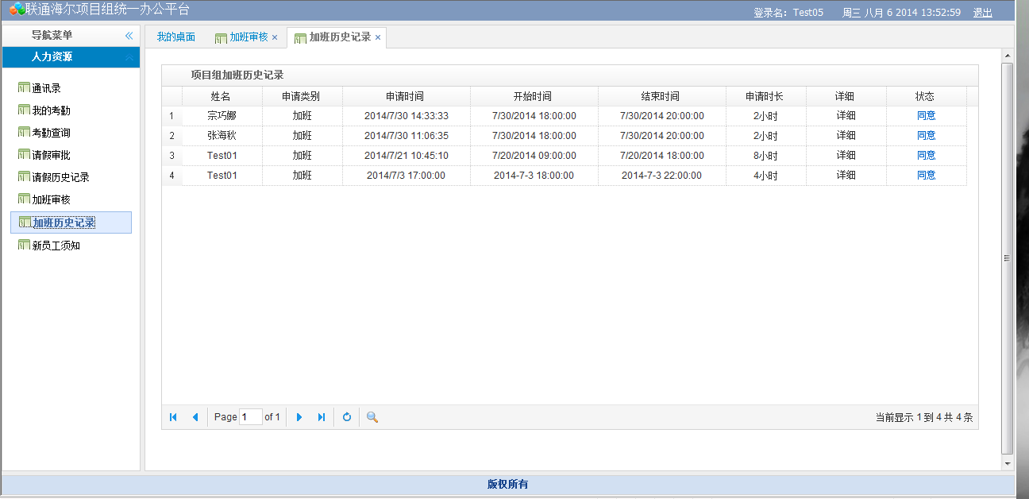

默认显示所以审批通过的加班申请，并提供查询、导出功能。

可按照姓名、开始时间、结束时间、加班类型等字段进行搜索或导出。

查询：选择需要查询的条件，单击查询按钮。

导出：选择需要导出的条件，单击导出按钮。

备注：导出时包含所有请假信息，包括（未审核、审核中、同意、通过）。

9.新员工须知  
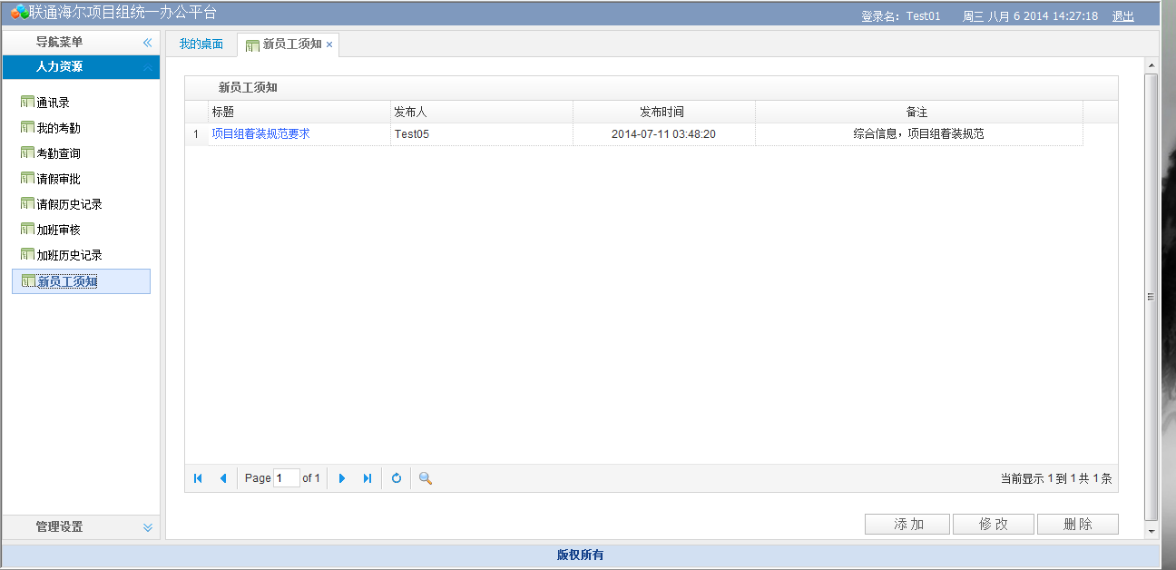

提供新员工培训知识。

赋予权限的用户可进行添加、修改、删除操作：

查看：点击知识标题（蓝色显示部分）即可进入知识进行查看。

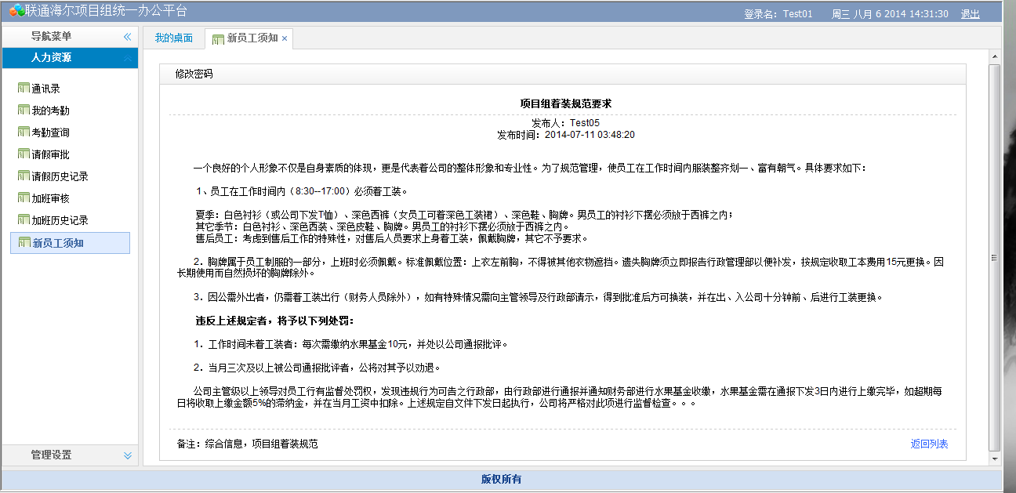

添加：点击左下角“添加”按钮即可。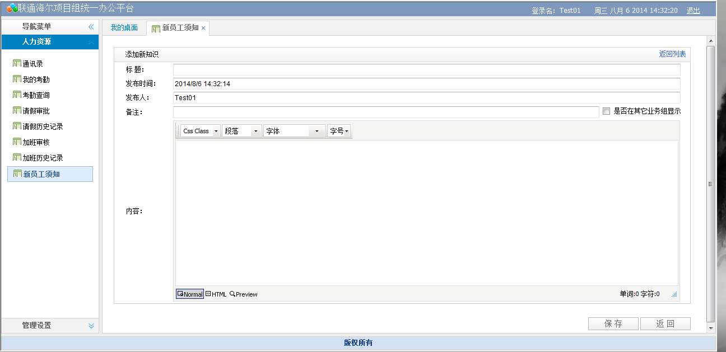

修改：选中需要修改的知识，单击左下角“修改”按钮即可。

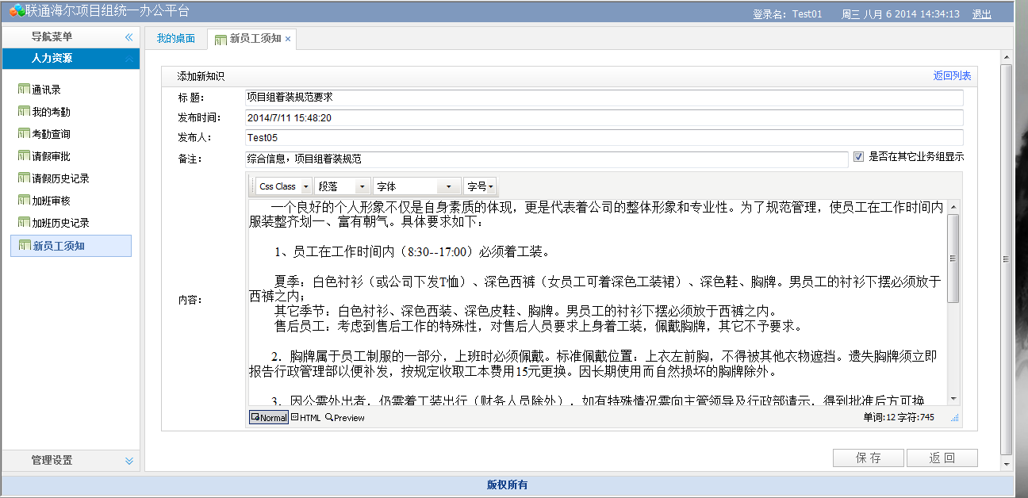

删除：选中需要删除的知识，单击左下角“ 删除”按钮即可。

备注：添加新知识只能是操作人账号添加自己账号所在业务组的新知识，例如：服务器组账号只能添加服务器组的新员工须知，如果勾选

则所有使用者都可访问。

**模块二 管理设置模块**

1. 修改密码  
   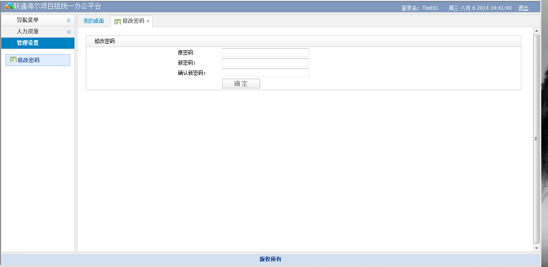

使用者根据安全、保密原则，修改初始密码，能够保护个人信息。